分类号：TP311.1 U D C：D10621-408-(2018)3068-0
密 级：公 开 编 号：2014124068

成都信息工程大学
学位论文

基于高校的智能二手交易系统的设计与实现

论文作者姓名： | 高家杰
申请学位专业： | 物联网工程
申请学位类别： | 工学学士
指导教师姓名（职称）： | 李力（讲师）
论文提交日期： | 2016年06月 日

基于高校的智能二手交易系统的设计与实现
摘要
在互联网快速发展的今天，互联网大公司都把目光投到了线下，互联网与线下的相互融合才是未来发展的方向。如今二手交易网站存在信息不对称，信息虚假的弊端，消费者很难辨清。再之，高校是二手物品的一个超大市场，诚然线上确实能解决很多交易的问题，但是线下渠道也又有着无可比拟的优势，所以本系统基于高校的二手物品信息的发布，为广大大学生提供了方便快捷，平等互利的交易平台，高效实时的高校信息服务型移动端的C2C小程序平台。

关键词：互联网；小程序；二手交易；高校

Design and implementation of intelligent second-hand transaction system based on University
Abstract
With the rapid development of the Internet today, Internet companies have cast their eyes on the line. The integration of the Internet and offline is the direction of future development. Nowadays, there are asymmetric information and false information in second-hand trading websites, so it is hard for consumers to distinguish them. In addition, colleges and universities are a super market of second-hand goods, it is true that the line can solve many problems, but the offline channel also has unparalleled advantages. Therefore, this system is based on the publication of second-hand goods information in Colleges and universities, and provides a convenient and quick, equal and mutually beneficial trading platform for the college students. Real time university information service mobile terminal C2C small program platform.

Key words: Internet; small programs; secondhand transactions; colleges and Universities

目 录

论文总页数：32页
1 引言 1
1.1 课题背景 1
1.2 国内研究现状 1
1.3 相关技术及工具介绍 1
1.3.1 Spring Boot 1
1.3.2 Spring Data 2
1.3.2 微信小程序 3
1.3.3 IDEA 3
1.4 本课题研究的意义 4
1.5 本课题的研究思路和方法 4
2 系统可行性和需求分析 4
2.1 可行性分析 4
2.1.1 技术可行性 4
2.1.2 经济可行性 4
2.2 需求分析 4
2.2.1 功能性需求 5
2.2.2 非功能性需求 5
2.2.3 设计约束 5
3 系统概要设计 6
3.1 系统架构 6
3.2 模块设计 6
3.2.1 用户模块 7
3.2.2 闲置信息模块 8
3.2.3 评论模块 8
3.2.4 关注模块 9
3.2.5 统计模块 10
3.2.6 广告及活动模块 11
3.3 数据库设计 11
3.3.1 数据库总体表设计 11
3.3.2 数据库单表设计 12
3.4 接口设计 14
4 系统详细设计及实现 15
4.1 用户模块 15
4.1.1 用户验证 15
4.1.2 基本信息管理 16
4.1.3 用户状态管理 17
4.2 闲置信息模块 17
4.2.1 发布闲置 17
4.2.2 闲置列表 18
4.2.3 闲置交易 19
4.2.4 个人闲置 19
4.3 评论模块 20
4.3.1 发布评论 20
4.3.2 消息通知及评论处理 20
4.4 关注模块 21
4.5 统计模块 22
4.6 广告及活动模块 24
5 系统测试与运行结果 24
5.1 系统测试 24
5.2 运行结果 25
5.2.1 用户模块 25
5.2.2 闲置信息模块 26
5.2.3 评论模块 27
5.2.4 关注模块 27
5.2.5 统计模块 28
5.2.6 广告及活动模块 28
结 语 29
参考文献 30
致 谢 31
声 明 32

1 引言

1.1 课题背景
在互联网迅猛发展和人们生活水平日益提高的前提下，人们的购买力大大上升，不可避免的会产生很多闲置商品，但由于人们局限自己的圈子和传统的二手市场的所需要花费的时间成本的限制，所以人们的闲置很少能满意的处理掉，浪费了很多资源,因此互联网二手商城应运而生，互联网二手商城是一种用户可以把自己生活中所有的旧物或者闲物品发布在互联网二手商城上，其他用户通过浏览、搜索去购买自己需要或者心怡的商品，达到用户可以将自己的闲置获得利益，而消费者也可以通过低价，优惠等价格优势获取商品，而且可以也大大的促进了社会资源的有效循环利用。

1.2 国内研究现状
如今，国内互联网二手交易商城做的比较好，影响力比较大的应该是阿里巴巴旗下的“闲鱼”，58同城旗下的“转转”，还有京东二手商城。闲鱼的一款以闲置为主打，同时包含拍卖，求购，租房为一体的综合性二手交易商城，同时闲鱼还创新型的加入淘宝一键转卖的功能，这让阿里巴巴的生态更加的完整。闲鱼也有鱼塘功能，可以建立地区二手圈子，在同地区也可以大大的增加用户黏度，并且闲鱼还无缝加入了淘宝的信用支付体系，提升了闲鱼的品牌，也最大的程度保障了交易安全。转转则是最近通过微信小程序的渠道迅速拓宽市场，基于58同城的生态圈，转转虽然没有闲鱼的信用支付体系，但是转转采用“先验货再付款”的担保交易模式，虽然58同城本来就又二手商品模块，但是仅仅是限于提供信息层面的二手商品服务，但是转转则是深入到交易环节，实现二手商品的货币化、闭环生态。JD二手买场商城的模式则和阿里巴巴的闲鱼的模式差不多，毕竟同时电商巨头。以上的互联网二手交易品牌不得不承认已经做的很好了，但是还是存在信息不对称，商品信息虚假的弊端，消费者很难通过平台辨别。总的来说，互联网二手交易是一个利于人，利于社会的交易手段。

1.3 相关技术及工具介绍
1.3.1 Spring Boot
Spring Boot是Spring社区的热门项目，是目前Spring推崇的快速开发框架。提供了4个主要的特性，使得开发者可以改变开发Spring程序的方式:
- 工具包: 将默认的依赖进行了分类整合，并将其组合在一个依赖里面，所以这样就可以在Maven 或Gradle构建中一次性添加到组织项目中;
2）命令行接口(CLI):Spring Boot的命令行接口很好地发挥了Groovy语言的优势，并且和自动配置组合可以进一步简化程序的开发;
3）自动配置: Spring Boot利用了Spring针对条件化配置的支持从而达到自动配置，并且合理地预计应用程序所需的实体bean 并自动的配置这些bean;
4）监控: Actuator为Spring Boot创新性添加了一定的监控、自省等管理特性。
Spring Boot运行架构体系图如图1-1所示。
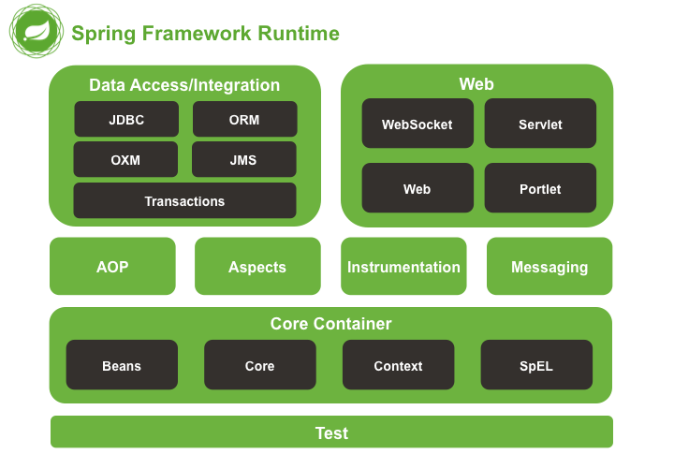
图1-1 Spring Boot运行架构体系图
1.3.2 Spring Data
Spring Data项目是Spring数据库ORM框架，底层是基于Hibernate的，该项目是由Emil Eifem (Neo Technologies)联手Rod Johnson (SpringSource) 发起的。他们试图把图形数据库合并在Spring框架中，并仔细审视了各种不同的方式。
Spring就很好的支持了传统的数据访问技术。无论是使用JDBC、Hibermate、还是iBatis作为持久化技术，Spring强大的功能实现了数据访问层的简单封装。Spring Data支持主要包括简化XML配置、资源管理，而且Spring也对这数据访问层提供了很好的支持。
Spring Data 的核心目标是:支持对全部的存储技术进行底层配置，以此实现对该技术的访问。资源配置技术主要是通过XML命名空间和Spring Java注解类实现的，这使得开发者轻松地对NoSQL等数据库、关系型数据库等实例建立访问。
1.3.2 微信小程序
微信小程序框架目的是通过尽量快速、简单的开发方模式让开发者可以在微信开发者工具中开发具备原生APP类的程序。核心技术架构是一个响应的单向数据绑定系统。框架拥有自有的视图view层前端语言WXML和WXSS，并且logic层框架是基于JavaScript，并在logic层与view层之间提供了数据传输系统和事件系统，以此让开发者更加专注的注重数据操作与逻辑。微信小程序的页面路由由框架管理，可以让页面间自由的切换，并给view造就了一个完备的生命周期。而我们开发者只需要做的是将页面的data数据，方法function，生命周期函数在框架中注册，至于其他一切繁琐的操作都交给小程序处理。微信小程序还具备一套基础的组件，这些组件自带微信简约风格的样式以及它的特殊的逻辑，开发者经过组合这些组件，可以创建出友好、功能丰富的微信小程序。微信小程序提供丰富、全面的微信原生API，开发者可以便捷的调用微信API，比如获取用户信息，调用二维码扫描，拍照功能等。微信小程序的架构图如图1-2所示。
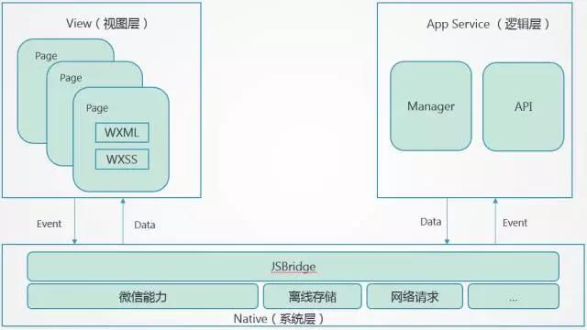
图1-2 微信小程序架构图
1.3.3 IDEA
IntelliJ IDEA是一款强大的编辑器，在日常开发中，有很友好、智能的代码提示，也集成了git和maven等开发工具，在Java开发中，IDEA是可以用于Java和android开发，是目前比较公认的最好的Java开发工具，IDEA也是最先支持kotlin语言，在IDEA中有专门创建Spring Boot项目的入口，对Spring Boot有很好的语法和库支持，这也是为什么选择这款编辑器做后台开发的原因。

1.4 本课题研究的意义
本课题微信小程序为载体，开发一个移动端的智能二手交易平台。首先通过微信小程序可以基于微信这个中国最大的社交平台，很好的传播，发展用户和建立用户体系。让高校的大学生可以随时随地都可以在本校便捷，高效的进行二手交易，通过校内交易不仅可以对大学生输出节约，环保等传统的文明理念，同时也可以很好的减少传统互联网二手交易平台所带来的信息不对称、信息虚假的弊端，校内交易也解决了快递的耗时，缩短了交易周期。并且高校是二手闲置物品的重要输出地，为此也很大的解决了资源的浪费，为同学提供真实、高效、实惠、快捷的交易过程。

1.5 本课题的研究思路和方法
前台利用微信小程序（HTML5+CSS3+javascript）技术实现用户注册登录，并进行个人信息维护，可以发布和查询闲置，可以在闲置下进行留言，并能关注某用户，及时推送用户动态，管理员可以对用户和用户发布的内容进行审核，并可以对用户和内容进行处理。后台采用spring-boot，spring-boot-jpa等相关技术，采用restful的开发模式，数据库采用Mysql作为信息的存储,实现用户信息管理，发布管理，以及统计管理等后台业务系统的开发与实现。

2 系统可行性和需求分析

2.1 可行性分析

可行性分析是要求对系统进行全面的剖析，并且以经济为焦点。所谓世上不是所有问题都有解决办法，同理我们的软件设计也是，我们的软件设计也会遇到时间和资源的限制，为了避免不必要的浪费，减少项目的风险，所以我进行了可行性分析，以下是我做的两点可行性分析。

2.1.1 技术可行性
首先对自己的开发设备进行分析，硬件和软件资源，硬件的话，主要是自己的笔记本做开发工具，能完成开发要求，云服务器是采用阿里云的，软件服务基本都是采用的开源的技术，所以不会产生专利等纠纷，采用的技术也是比较熟悉的，也没有很多高端复杂的技术，所以技术上基本没有什么壁垒，所以技术分析可行。

2.1.2 经济可行性

经济可行性是针对项目的开发成本和预测项目所取得的经济效益的综合评估。本项目开发成本主要是时间成本，而就目前互联网二手交易商城来看，盈利模式很单薄，主要采用广告进行营收，自此是其经济性的可行性分析。

2.2 需求分析

需求分析是我们软件开发设计中注重要得一环，我们需要通过需求分析掌握我们的开发目标针对得目标用户。在需求分析中我们需要去分析我们的项目开发需要做什么，但是我们不需要在需求分析阶段谋划怎么实现我们的项目，为此我们按照需求分析的一般步骤做了以下三点需求分析。

2.2.1 功能性需求

经过前期的用户交流与市场调研，作为一款基于微信小程序的二手交易网站，我们的产品主要功能是基本的微信登陆以及用户名密码登陆，用户可以在主页看见活动banner和数据统计图表，在发现中用户可以浏览、搜索二手闲置商品，评论，也可在完成交易时扫码确认收货；用户也可以自行发布闲置商品，用户可以在消息板块看到别人评论的信息，也可回复评论，用户在个人中心可以对自己的各种信息进行管理。总体功能如图2-1所示。

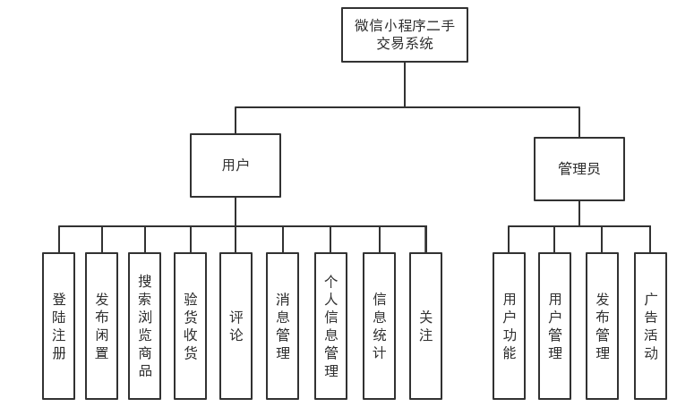
图2-1 总体功能图

2.2.2 非功能性需求

此微信小程序的运行环境时在微信小程序平台，后台时运行在Tomcat上的Java Web项目，性能方面由于在软件技术上面都是采用的最新的技术，所以在性能上有一定的优越性。用户页面设计方面，考虑了很多用户交互场景，也借鉴了很多优秀的商用软件的模式，布局。采用微信WEUI的界面风格，给用户尽可能好的用户交互体验，未来也会在一些缺陷上面进行改进。

2.2.3 设计约束

在设计限制条件上，主要受到微信的限制，因为首先在开发上，基本只有采用微信自有的微信开发者工具进行开发，才会又预览和调试功能等。在开发技术上也会依赖微信官方的语言，在获取信息时也必须按照微信官方规定的方式去获取用户数据。

3 系统概要设计

3.1 系统架构

本系统主要讨论的是软件设计系统架构，系统架构是整个系统的基石，可以检验、保证整个系统设计的合理性、可用性、可见性等。我们系统的架构前端主要是采用的微信小程序的架构，而我们后台则是采用的Spring boot的架构业务层，数据层和数据库采用Mysql进行设计。总体系统架构设计如图3-1所示。

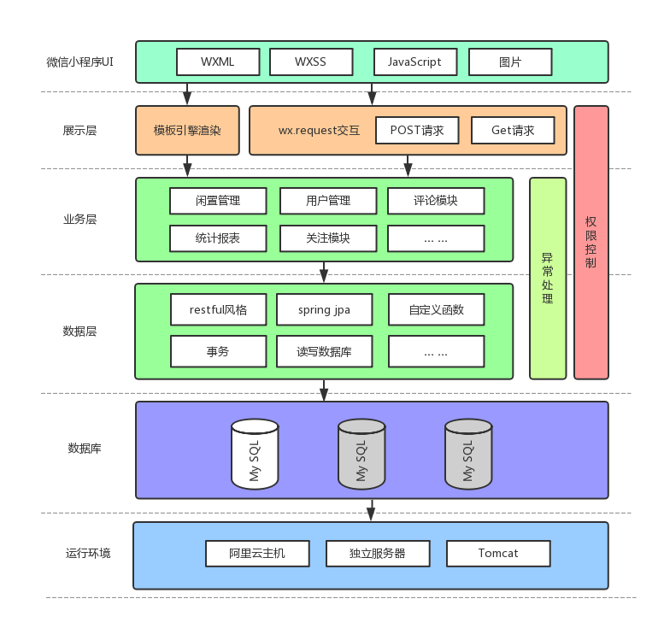
图3-1 系统架构设计图

3.2 模块设计

模块化设计是如今软件设计比较常用的设计方法，它可以很好的对系统进行分解，解耦，对各个模块进行很好的分析，让各个功能模块独立化，局部化。模块化设计独立性好，设计接口简单，易于组合编制，独立性好的各个功能模块也很容易进行软件测试和后期的维护。是体现软件应用质量的重要因素。本系统的总体系统模块如图3-2所示。

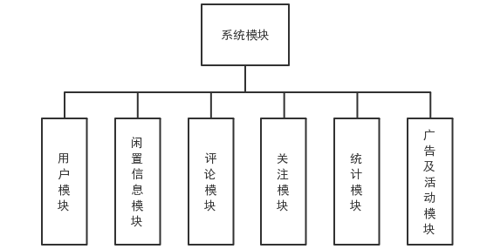
图3-2 系统模块功能图

3.2.1 用户模块

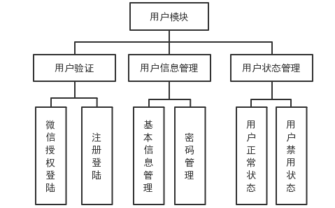
用户模块相信是web项目必不可少的模块，本系统的用户模块包括用户验证、用户信息管理和用户状态管理。用户验证是整个系统安全的体现，使整个系统的“入口”，用户初始小程序时选择微信授权登陆可以登陆本系统，当然退出登陆后，用户也可以用在注册时的用户名和密码登陆；用户信息管理是用户对自己个人信息的管理，用户可以通过“个人中心”对自己的qq、电话等基础信息进行修改，也可以修改自己的密码；用户状态管理是管理员对用户在本系统的用户状态的一个管控，分为用户的正常状态和禁用状态，禁用状态下用户不可以享受本系统的任何服务，用户模块如图3-3所示。

图3-3 用户模块功能图

3.2.2 闲置信息模块

闲置信息模块是本系统的主体，本系统是基于小程序的二手交易网站，所以闲置模块是本系统最重要的业务模块。闲置信息模块包括发布闲置、闲置列表、闲置详情、个人闲置等。发布闲置是用户自主发布闲置的入口，用户可以把自己的闲置通过闲置发布页面，填写商品名、商品描述、商品价格、分类等相关文字信息，同时用户也可以上传相关的图片来更加直观的让消费者了解你的商品；闲置列表可以滑动浏览各个用户发布的闲置信息按发布时间从最新往后排列展示，用户可以看到块状有关键信息的闲置信息，同时用户可以通过关键字和商品类别进行查询，同时也可以查询到自己关注的用户所发布的闲置信息；闲置详情是在用户对此闲置比较感兴趣的时候，闲置详情可以展示闲置所有的完整信息，同时也会在详情里面展示闲置评论，如若消费者找到了自己心怡的闲置，在评论中达成交易，在线下验货，付款成功后，闲置拥有方可在闲置详情页面生成交易二维码，买方在闲置列表打开扫一扫确认已验货交易成功；个人闲置可以通过关键字查询闲置自己发布的闲置信息，以及用列表进行展示。闲置模块功能图如图3-4所示。

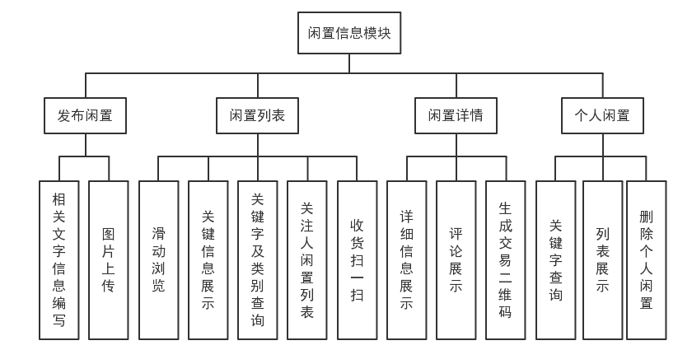
图3-4 闲置信息模块功能图

3.2.3 评论模块

评论模块是用户和卖家交流或者用户和用户交流的平台，用户可以提出自己对此闲置的疑问，更好的知道闲置的更多且具体的信息。评论模块分为发表评论、消息通知、评论处理等。发表评论是用户在浏览某件商品详情的时候对闲置有某些疑问或者其他价格等问题发表的评论，或者对闲置信息已有的评论进行评论，所有评论都会分级（一级评论和二级评论）展示在闲置信息详情页面，可以直观友好的展示给用户评论；消息通知是在你收到其他用户对你的闲置信息或者对你的评论进行评论后，会生成消息通知，显示你收到的未读消息数量，在消息页面你可以查看到你的未读评论列表和全部历史评论列表；评论处理我们可以对消息页面的评论进行回复，同时在阅读评论后可以把评论标记为已读，当然你如果点击评论原文按钮也可标记为已读。用户可以删除自己的评论。评论模块如图3-5所示。

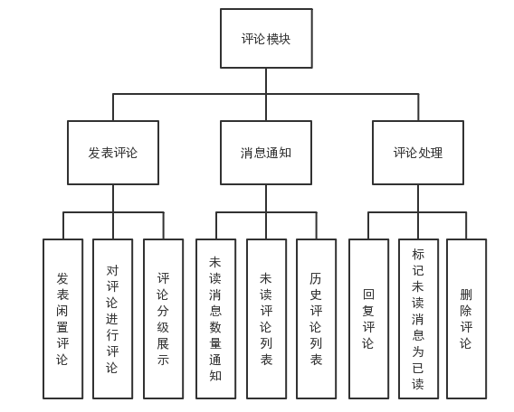
图3-5 评论模块功能图

3.2.4 关注模块

关注模块是针对用户可能对某个用户发布的闲置信息很感兴趣，所以关注他，可以实时显示被关注人的闲置信息动态。关注模块分为已关注、全部用户、关注管理。已关注人是自己关注人列表，而且可以关键字搜索展示关注人列表，通过本身所关注的人可以在闲置页面查看自己已关注人所有的闲置列表；全部用户是指用户可以通过关键字查询到去全部注册用户中自己想关注的人，然后进行关注；关注管理是用过户可以在关注模块关注自己未关注的用户，也可以对已关注的用户进行取消关注。用户可以自由的选择自己想要关注的人。关注模块的功能图如图3-6所示。

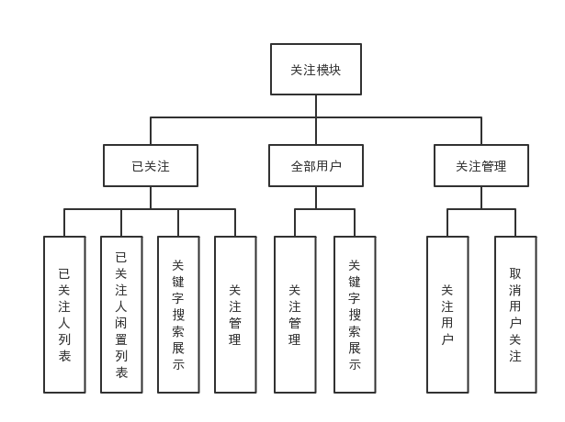
图3-6 关注模块功能图

3.2.5 统计模块

统计模块是本系统对整个系统的各个度量进行统计，然后以图表的方式直观的给用户展现出来。用户通过图表统计可以很好的深入地了解到本系统，增加用户对系统的认知性和肯定性。统计模块主要分为系统概况统计和闲置类别统计。概况统计包括三项，第一项是累计注册人数，显示系统的用户量，第二项是累计发布商品，通过这项数据，用户可以知道系统的用户活跃度，第三项是成交量，表示闲置商品的成交量，侧面表现出本系统的业绩；商品类别统计就是对闲置类别的发布数量和发布占比进行图表展示。统计模块如图3-7所示。

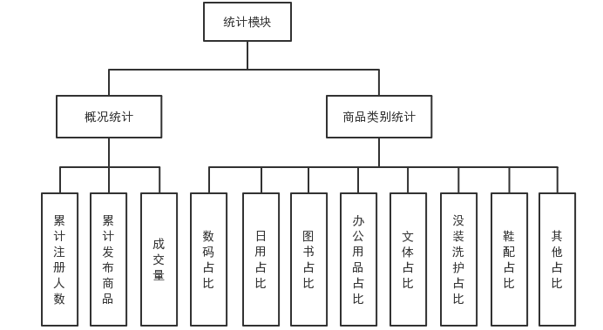
图3-7 统计模块功能图

3.2.6 广告及活动模块

广告及活动模块就是系统对活动和广告所做的banner，用户可以在主页看到广告及活动banner，广告及活动功能模块如图3-8所示。

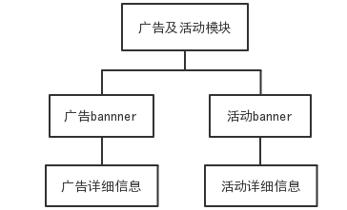
图3-8 广告及活动功能模块

3.3 数据库设计

数据库设计是软件体系设计必不可少的核心技术。数据库的设计也很大程度就决定了你系统性能好坏及复杂性，本系统采用Mysql数据库开发。

3.3.1 数据库总体表设计

本系统采用了6张表进行开发，附件表、闲置信息表、用户表、评论表、用户关系表、关注表。通过6张表的关系外键连接，组成了系统数据库的表结构，本系统在设计数据库表，严格按照需求去实现，更加地保存数据的完整性和可用性。在设计过程中也充分考虑到性能元素，所以有些表的数据有一点冗余，这是对追求更好的性能所做的一点妥协，数据库总体表关系如图3-8所示。
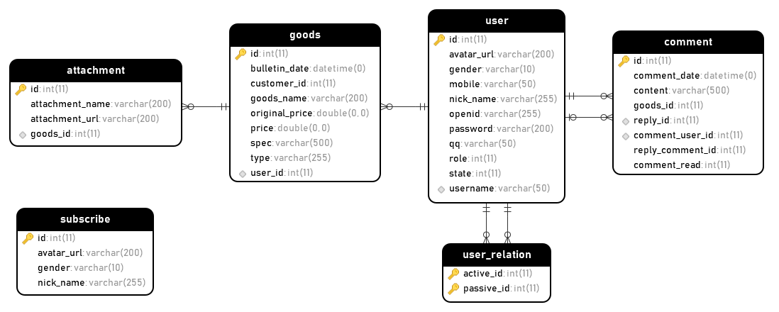

图3-8 数据库总体表关系图

3.3.2 数据库单表设计

用户表（user）：主要存储的是注册的用户信息，其中不但包括了用户的基本信息，也包含了小程序的唯一标识openid，这样可以达到系统和小程序使用同一套用户信息，同时使得本系统的登陆体系和微信小程序的登陆体系相对应，如表3-1所示。

表3-1 用户表user
列名 | 数据类型 | 长度 | 说明
id | int | 11 | 用户编号（主键）
avatar_url | varchar | 200 | 用户头像url地址
gender | varchar | 10 | 性别
mobile | varchar | 50 | 电话
nick_name | varchar | 255 | 用户昵称
openid | varchar | 255 | 小程序唯一标识编号
password | varchar | 200 | 密码
qq | varchar | 50 | QQ
role | int | 11 | 用户角色
state | int | 11 | 用户状态
username | varchar | 50 | 用户名

用户关系表（user_relation）：主要存储用户与用户之间的关系，是在多多实体下生成的第三张表，表中包含了关注人编号、被关注人编号，如表3-2所示。

表3-2 用户关系表user_relation
列名 | 数据类型 | 长度 | 说明
active_id | int | 11 | 关注人编号（外键）
passive_id | int | 11 | 被关注人编号（外键）

关注表（subscribe）：主要存储的是关注用户的主要信息，用来生成关注用户的主体信息，用作关注模块中，关注人信息的生成，作为过渡表存在。如表3-3所示。

表3-3 关注表subscribe
列名 | 数据类型 | 长度 | 说明
id | int | 11 | 关注编号（主键）
avatar_url | varchar | 200 | 用户头像url地址
gender | varchar | 10 | 性别
nick_name | varchar | 255 | 用户昵称

闲置商品表（goods）：主要存储的是闲置信息，是本系统的主体信息，具体信息如表3-4所示。

表3-4 闲置商品表goods
列名 | 数据类型 | 长度 | 说明
id | int | 11 | 闲置编号（主键）
bulletin_date | datetime | 11 | 闲置发布时间
customer_id | int | 11 | 购买者编号（外键）
goods_name | varchar | 200 | 闲置名称
original_price | double | 15 | 闲置原价
price | double | 15 | 闲置价格
spec | varchar | 500 | 闲置描述
type | varchar | 255 | 闲置类别
user_id | int | 11 | 发布者编号（外键）

评论表（comment）：主要存储的是评论信息，对闲置的评论或对评论的评论都在这张表中，具体信息如表3-5所示。

表3-5 评论表comment
列名 | 数据类型 | 长度 | 说明
id | int | 11 | 评论编号（主键）
comment_date | datetime | 15 | 评论时间
content | varchar | 500 | 评论内容
goods_id | int | 11 | 评论闲置编号（外键）
reply_id | int | 11 | 被评论人编号（外键）
comment_user_id | int | 11 | 评论人编号（外键）
reply_comment_id | int | 11 | 被回复评论编号
comment_read | int | 11 | 评论是否已读

附件表（attachment）：主要存储的是闲置商品的附件信息。附件信息的图片资源不是采用的传统的存储二进制文件，而是采用存储在文件服务器，然后数据库存储可访问的附件资源url地址。具体信息如表3-6所示。

表3-6 附件表attachment
列名 | 数据类型 | 长度 | 说明
id | int | 11 | 附件编号（主键）
attachment_name | varchar | 200 | 附件名称
attachment_url | varchar | 200 | 附件资源url地址
goods_id | int | 11 | 归属的闲置编号（外键）

3.4 接口设计

接口设计是前后端分离的web项目至关重要的一环。本系统的接口采用restful规范接口设计，restful是目前为止互联网应用程序中一套比较成熟的API设计理论，本系统的restful API设计具体信息，如表3-7所示。
表3-7 restful API接口设计表
模块名 | URL | HTTP方法 | 功能描述
用户模块 | /weChat/getUserInfo | GET | 获取微信用户信息
用户模块 | /user/{id} | GET | 获取某一用户信息
用户模块 | /user/auth | POST | 用户登陆验证
用户模块 | /user/register/{id} | POST | 用户注册
用户模块 | /user/update/{id} | POST | 更新用户信息
用户模块 | /users | GET | 获取所有用户信息
用户模块 | /admin/personal/management/{id}/state/{state} | POST | 控制用户状态
闲置信息模块 | /goods/{id} | GET | 获取某一闲置信息
闲置信息模块 | /goods | GET | 获取闲置列表
闲置信息模块 | /goods/publish/{uid} | POST | 发布闲置
闲置信息模块 | /goods/images/upload | POST | 上传闲置图片
闲置信息模块 | /goods/goodsDeal | POST | 闲置交易处理
闲置信息模块 | /goods/delete/{id} | POST | 删除闲置
闲置信息模块 | /goods/getFollow | GET | 获取关注人闲置列表
评论模块 | /comments/{goodsId} | GET | 获取闲置评论列表
评论模块 | /comment/add/{userId}/reply/{replyId} | POST | 添加评论
评论模块 | /comment/delete/{commentId} | POST | 删除评论
评论模块 | /comments/unread/count/{userId} | GET | 获取未读评论数目
评论模块 | /comments/unread/{userId} | GET | 获取未读评论列表
评论模块 | /comments/isRead/{commentId} | GET | 标记未读评论为已读
评论模块 | /comments/user/{userId} | GET | 获取某用户的所有评论
关注模块 | /subscribe/addUser/{id} | POST | 添加关注用户
关注模块 | /subscribe/getUsers/{id} | GET | 获取某用户的所有关注用户
关注模块 | /subscribe/cancel/{id} | POST | 取消关注
关注模块 | /subscribe/getAllUsers/{id} | GET | 获取所有注册用户

模块名 | URL | HTTP方法 | 功能描述
统计模块 | /statistics/userAndGoodsCount | GET | 获取概况统计
统计模块 | /statistics/register | GET | 获取注册人数统计
统计模块 | /statistics/goods/count | GET | 获取闲置发布统计
统计模块 | /statistics/goods/isDeal/count | GET | 获取成交量统计
统计模块 | /statistics/goods/type | GET | 获取闲置类型占比统计

4 系统详细设计及实现

4.1 用户模块

4.1.1 用户验证

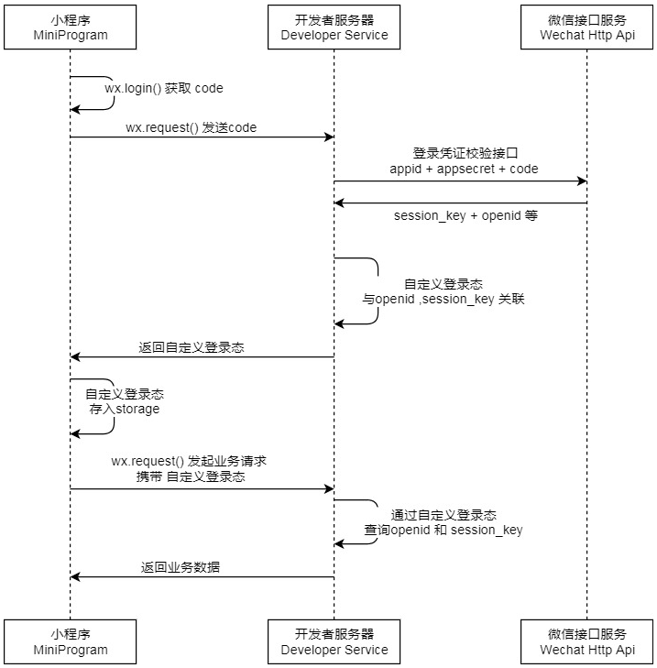
用户验证包括两个方面，第一个方面是基于小程序的登陆授权，小程序的登陆授权需要开发者提供自己的appid作为安全标识，去后台服务请求微信API去获取用户授权信息，具体小程序登陆授权时序图如图4-1所示。

图4-1 小程序登陆授权时序图

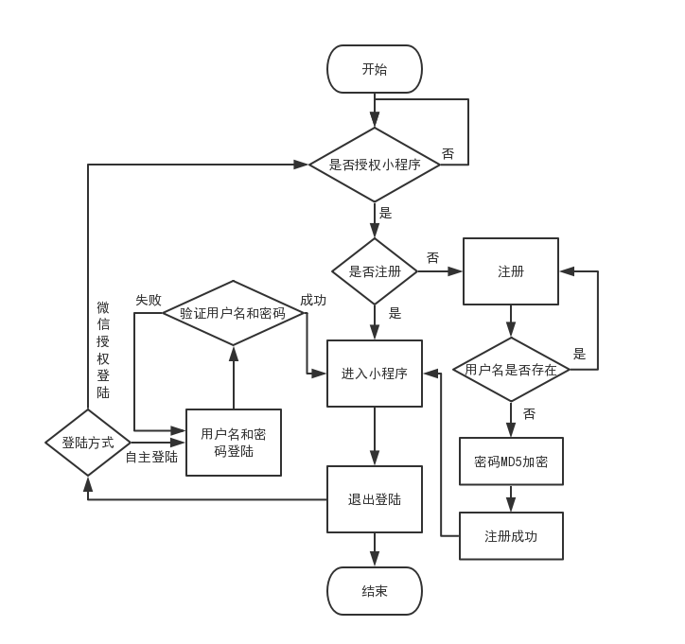
第二方面是本系统的登陆注册，本系统由于需要获取微信小程序用户信息作为本系统的基础信息，所以在初次授权登陆后，会向导用户继续注册，把系统和小程序的用户信息绑定，具体登陆逻辑如图4-2所示。

图4-2 登陆注册流程图

4.1.2 基本信息管理

基本信息管理是对密码和基本信息的管理，具体如图4-3所示。

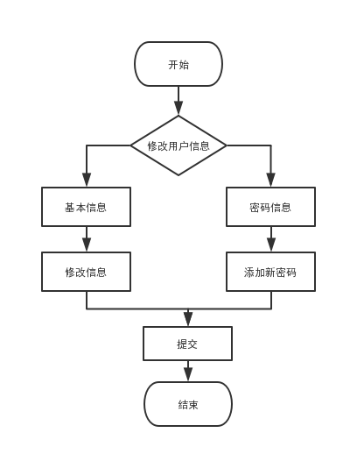
图4-3 基本信息管理流程图

4.1.3 用户状态管理

用户状态管理是管理员的权限，比较简单，其实就是管理员对用户的状态字段进行修改，通过修改state字段，0代表正常状态，1代表禁用状态。正常状态下，用户可以获取本系统所有的用户权限，而禁用状态下，用户是不能登陆成功到小程序的。

4.2 闲置信息模块

4.2.1 发布闲置

发布闲置采用的表单控件都是微信小程序自带的WXML，主要采用的input框、下拉选择器picker、数字框等表单元素，图片上传采用微信小程序自带的API wx.chooseImage()选取手机相册的照片或者启动照相机拍照上传。具体发布闲置的流程如图4-4所示。

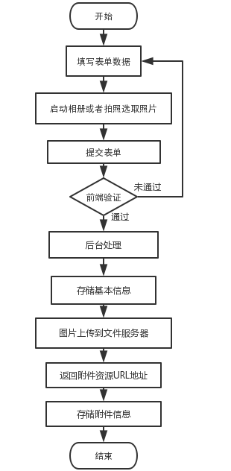
图4-4 发布闲置流程图

图片上传功能是采用Nginx作为文件服务器，上传的关键代码如下所示：

public static String saveImage(MultipartFile multipartFile, String pathURL) throws IOException {

File imageFile = new File(pathURL);

if (!imageFile .exists()) {file.mkdirs();}

FileInputStream imageInStream = (FileInputStream) multipartFile.getInputStream();

String ImageName = UUID.randomUUID().toString() + ".jpg";

BufferedOutputStream bostream = new BufferedOutputStream(new FileOutputStream(pathURL+ File.separator + ImageName ));

byte[] fileByte= new byte[1024]; int len;

while ((len = imageInStream.read(fileByte)) != -1) {

bostream .write(fileByte, 0, len); }

bostream .flush();

bostream .close();return ImageName ;}

4.2.2 闲置列表

闲置列表采用scroll-view为主体，滑动显示，下拉操作调用刷新函数onPullDownRefresh()，获取最新的闲置列表，由于考虑到性能因素，每次只会从后台加载10条数据，当用户下拉到底时，会触发onReachBottom()函数调用后台接口获取后面10条数的函数，用户可以通过关键字和类别搜索闲置。闲置列表流程图如图4-5所示。

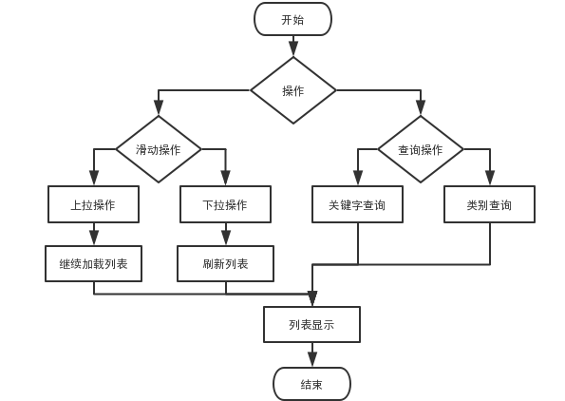
图4-5 闲置列表流程图

4.2.3 闲置交易

闲置交易是在消费者用户和闲置拥有者用户相互协商沟通好后进行的线下交易，具体交易流程如图4-6所示。

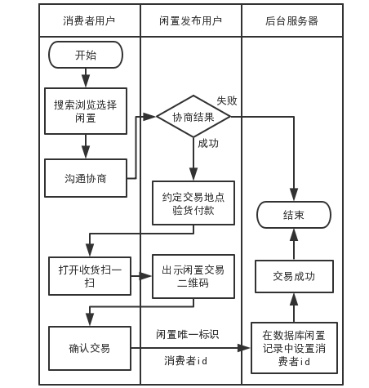
图4-6 闲置交易泳道图

4.2.4 个人闲置

个人闲置是自己在用列表显示自己发布的闲置，可以用关键字搜索，也可删除闲置。个人闲置流程图如图4-7所示。

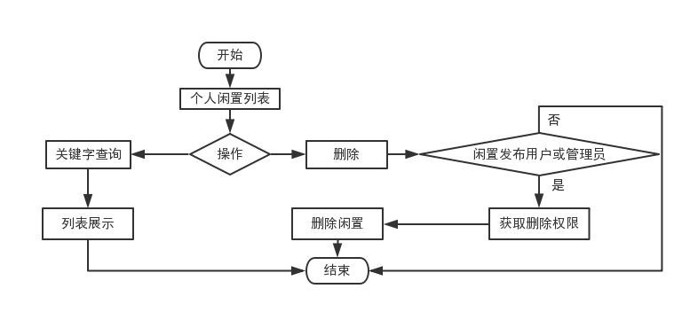
图4-7 个人闲置流程图

4.3 评论模块

4.3.1 发布评论

发布评论通过POST请求到服务端处理，评论成功再自动触发刷新函数，获取最新的评论，通过服务端对一级二级评论的组合返回给小程序JSON数组，小程序通过获取JSON数据，利用微信小程序WXML的wx:for嵌套wx:for循环渲染成二级评论列表。具体流程如图4-8所示。

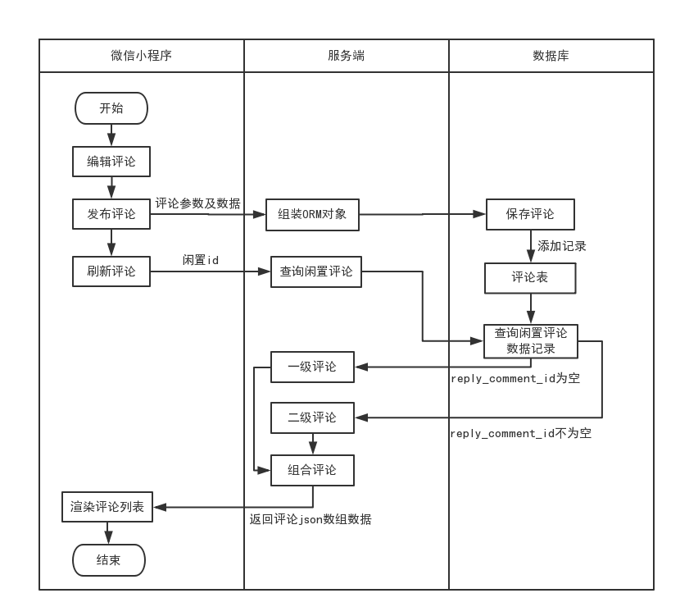
图4-8 评论发布及分级显示泳道图

4.3.2 消息通知及评论处理

消息通知和评论处理有着密切的关系，所以作为一个整体来分析。

消息通知通过消息数量气泡来体现，具体实现是在app.js中设置一个定时器，每5秒通过wx.request()去获取未读详细数量，然后通过wx.setTabBarBadge()显示数量通知，同样通过查询可以展示用户的未读评论列表和历史评论列表。

评论处理是在消息通知收到后，可以在消息页面回复评论，bindtap绑定回复事件。编辑未读为已读则是改变评论表的comment_read字段，0表示未读是默认值，1表示已读。删除评论通过评论id删除这条评论数据。

消息通知及评论处理流程图如图4-9所示。

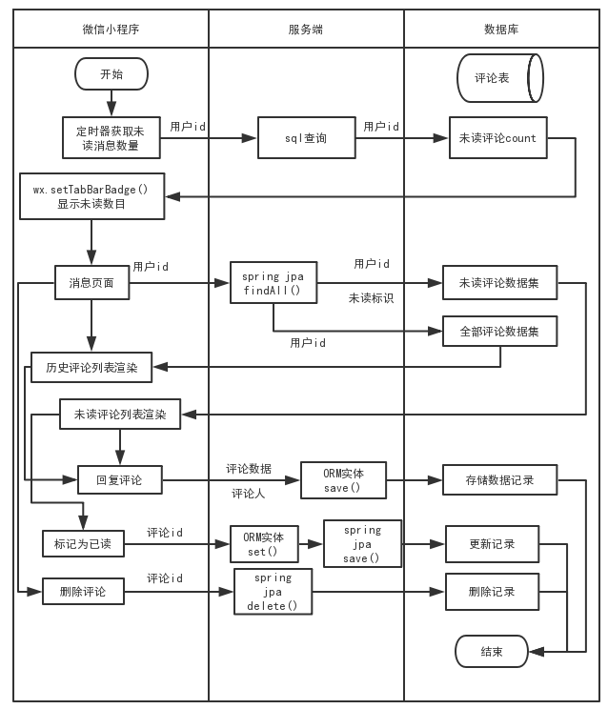
图4-9 消息通知及评论处理流程泳道图

4.4 关注模块

关注模块采用swiper来实现滑动tab，查询通过参数不同会查询到用户关注的用户和全部用户。通过查询到的json数据集，小程序通过wx.for渲染出用户列表，用户可以通过用户id查询到该用户使用原生sql在数据库中查询结果集。取消关注是小程序前端传递用户id和被取消关注用户id通过POST请求，利用spring jpa delete()方法删除关注记录，关注则是传递用户id和关注用户id为参数，利用spring jpa save() 增加关注记录，然后通过wx.if渲染出关注和取消关注图标，通过查询可以查询到所有已关注人的所有闲置信息，具体关注模块详细流程图如图4-10所示。

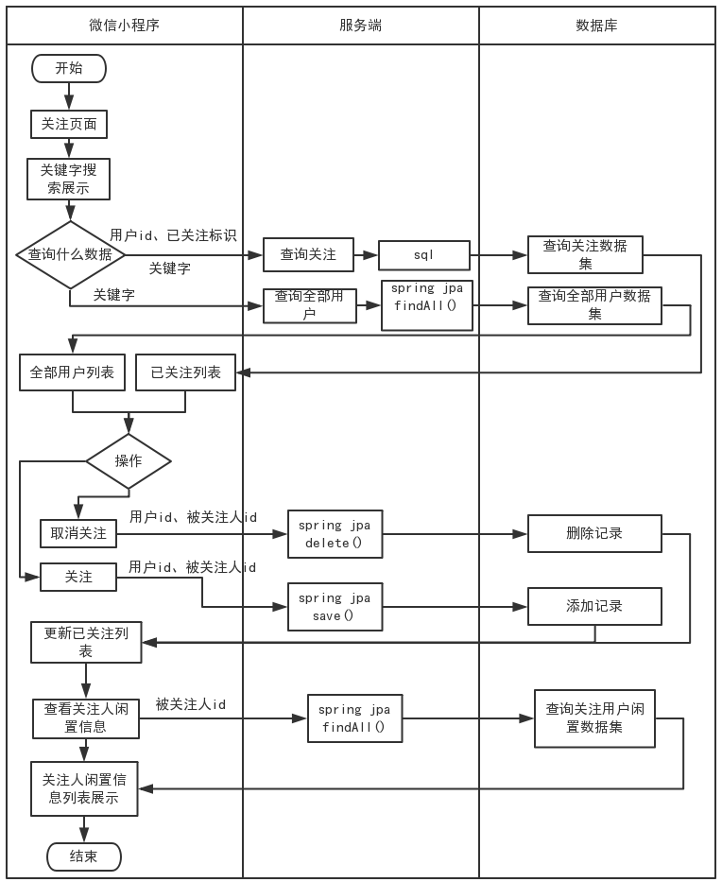
图4-10 关注模块泳道图

4.5 统计模块

统计模块的图表是采用百度echarts,echarts是目前为止国内比较成熟、功能最强大的图表框架。并且专门为微信小程序定制了版本。本系统主要采用bar柱形图、pie饼图，首先初始化echarts init函数，然后通过wx.request请求后端数据，后端接到请求组装成list对象返回JSON数据，小程序接收JSON数据设置option即echarts的图表数据，最后生成一个canvas图表。由于小程序不接受tooltip显示，所以采用label的formatter显示，统计模块具体流程图如图4-11所示。

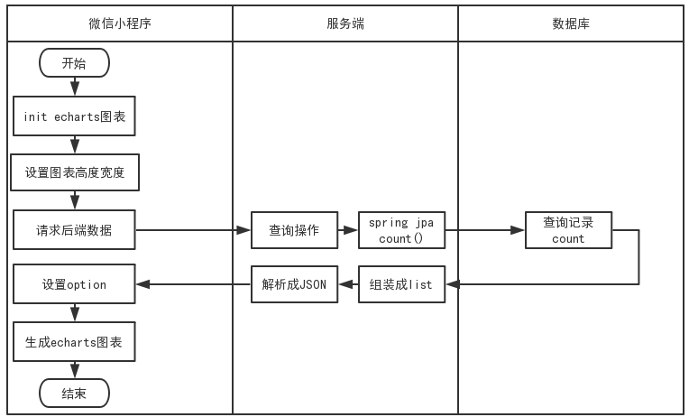
图4-11 统计模块泳道图

Echarts关键生成的option代码如下：

var optionSurveyBar = {

xAxis: {

type: 'category',

data: ['累计注册人数', '累计发布商品', '成交量']

},

yAxis: {

type: 'value'

},

series: [{

label: {

normal: {

show: true,

position: 'top'

}

},

data: [userAndGoodsCount[0], userAndGoodsCount[1], userAndGoodsCount[2]],

type: 'bar'

}]

};

4.6 广告及活动模块

广告和活动模块是本系统比较弱化的模块功能，实现上采用微信小程序的swiper轮播图来展示活动概要，通过点击图片进入活动详情页查看活动或广告的具体信息。

5 系统测试与运行结果

5.1 系统测试

系统功能及页面关键点测试如表5-1所示，以下测试均为实测数据。
表5-1 系统测试结果
方向 | 测试号 | 模块 | 测试详情 | 用例 | 期望结果 | 实测结果
UI | 1-1 | 架构 | 系统界面是否显示正确 | 查看各个界面 | 界面样式正确 | 期望结果
UI | 1-2 | 架构 | 按钮、链接、滑块、弹框是否能正常显示 | 点击各个可触控元素 | 触控正常 | 期望结果
功能 | 2-1 | 用户 | 登陆注册是否正常 | 微信授权、账号密码登陆 | 登陆成功 | 期望结果
功能 | 2-2 | 用户 | 用户信息管理是否正常 | 修改基本信息、修改密码 | 用户信息修改成功 | 期望结果
功能 | 2-3 | 用户 | 用户状态管理是否正常 | 管理员用户禁用某用户再解除禁用 | 用户状态正常变禁用再变正常 | 期望结果
功能 | 2-4 | 闲置 | 闲置发布表单验证是否正常 | 编辑合法参数和不合法参数提交表单 | 合法参数通过验证提交成功，不合法参数提交失败 | 期望结果
功能 | 2-5 | 闲置 | 闲置列表信息展示是否正确 | 浏览闲置列表 | 闲置信息展示正确 | 期望结果
功能 | 2-6 | 闲置 | 查询功能是否正常 | 关键字查询、类别查询 | 查询结果正确 | 期望结果
功能 | 2-7 | 闲置 | 闲置详情是否完整 | 点击详情浏览 | 信息完整 | 期望结果
功能 | 2-8 | 闲置 | 交易流程是否正常 | 两用户分别初始交易二维码和扫一扫 | 交易成功 | 期望结果
功能 | 2-9 | 闲置 | 删除闲置 | 删除一条闲置 | 删除成功 | 期望结果
功能 | 2-10 | 评论 | 发表评论是否正常 | 发表闲置评论 | 评论成功 | 期望结果
方向 | 测试号 | 模块 | 测试详情 | 用例 | 期望结果 | 实测结果
功能 | 2-11 | 评论 | 分级展示是否正常 | 发表评论的评论 | 评论成功并且分级展示 | 期望结果
功能 | 2-12 | 评论 | 消息通知是否正确 | 增加评论和标记未读评论为已读 | 增加评论消息数量增加，标记已读减少 | 期望结果
功能 | 2-13 | 评论 | 删除评论 | 删除一条评论 | 删除成功 | 期望结果
功能 | 2-14 | 关注 | 已关注人列表显示是否正常 | 列表查看 | 显示正常 | 期望结果
功能 | 2-15 | 关注 | 用户查询是否正常 | 关键字查询 | 查询结果正确 | 期望结果
功能 | 2-16 | 关注 | 关注管理功能是否正确 | 关注一个用户并取消关注 | 关注成功并取消关注成功 | 期望结果
功能 | 2-17 | 关注 | 关注人闲置信息是否展示正确 | 查看关注人闲置页面 | 列表展示正确 | 期望结果
功能 | 2-18 | 统计 | 图表显示是否正确 | 查看两个图表及数据 | 图表/数据显示正确 | 期望结果
功能 | 2-19 | 活动 | banner是否显示正常 | 查看主页banner | 轮播图显示正常 | 期望结果

5.2 运行结果

5.2.1 用户模块

个人中心运行效果图如图5-1所示。

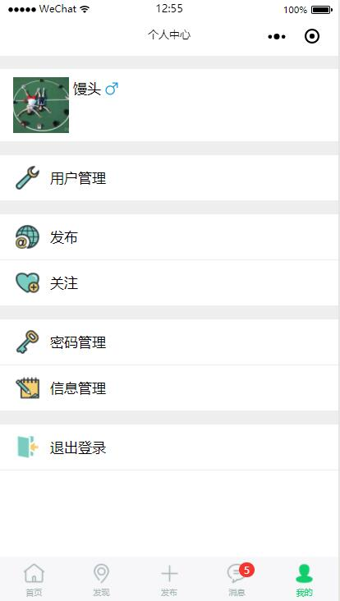
图5-1 个人中心效果图

5.2.2 闲置信息模块

闲置发布运行页面如图5-2所示。

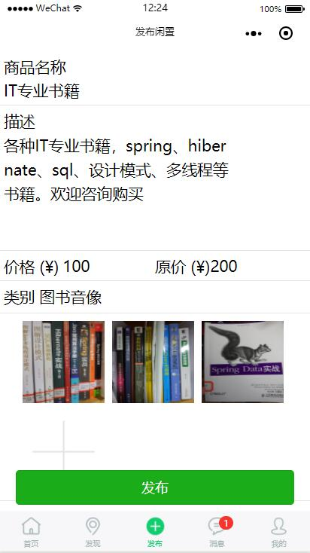
图5-2 闲置发布效果图

闲置列表和闲置详情运行效果图如图5-3、5-4所示。

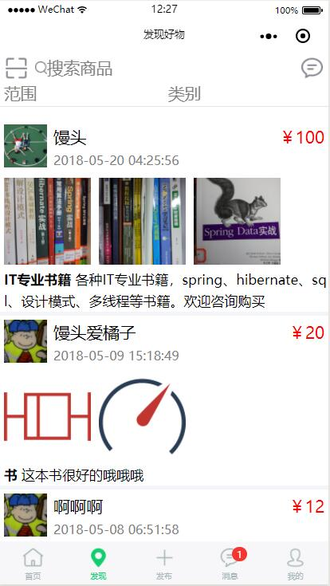
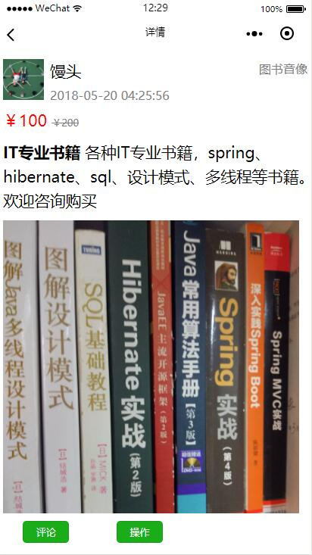
图5-3 闲置列表效果图 图5-4 闲置详情效果图

5.2.3 评论模块

评论列表和消息通知运行效果图如图5-5、5-6所示。

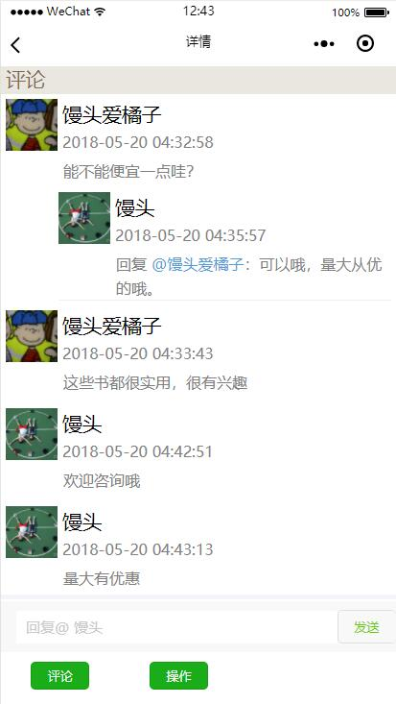
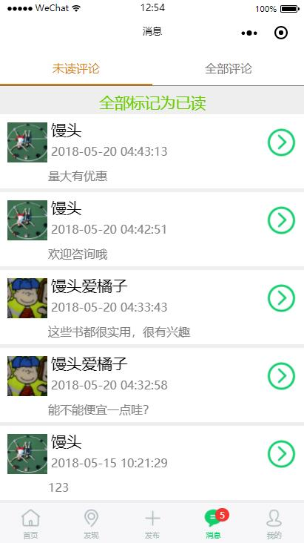
图5-5评论列表效果图 图5-6 消息通知效果图

5.2.4 关注模块

关注管理页面和关注人闲置列表页面运行效果图如图5-7、5-8所示。

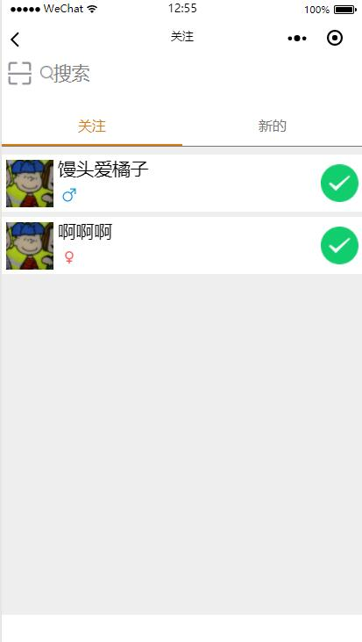
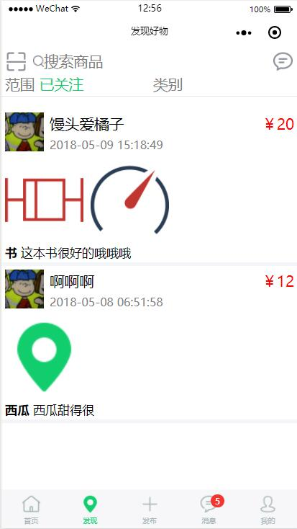
图5-7 关注管理页面效果图 图5-8 关注人闲置列表效果图

5.2.5 统计模块

概况统计和商品类别统计运行效果图如图5-9、5-10所示。

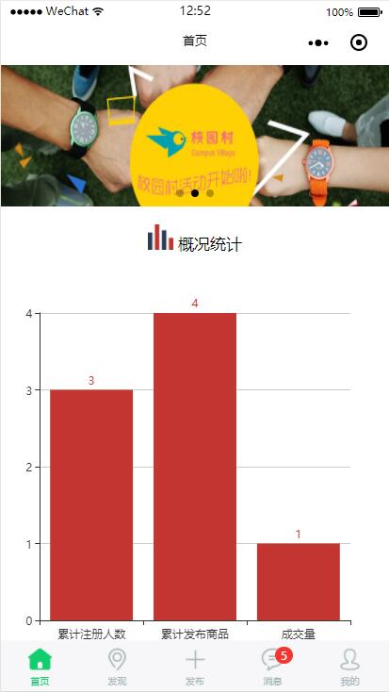
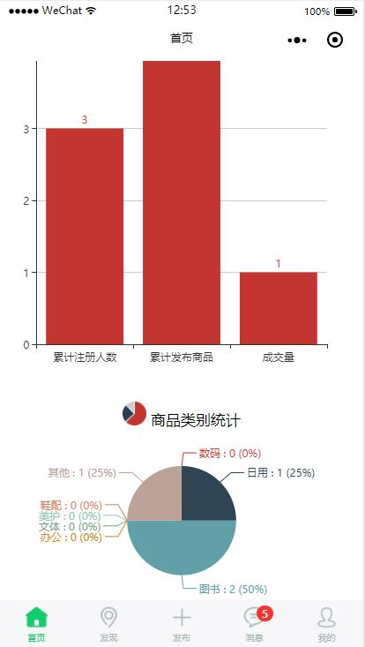
图5-9概况统计效果图 图5-10 商品类别统计效果图

5.2.6 广告及活动模块

广告及活动页面运行效果图如图5-11所示。

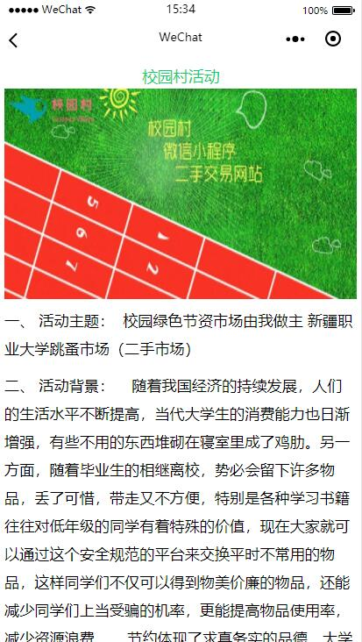
图5-11 广告及活动页面效果图

结 语
本着对新技术的追求，本系统采用spring boot和微信小程序的搭建。通过这次毕业设计，可以将学习付诸于实践，从中学习了很多以前不太熟悉的技术、同时也积累了很多宝贵的经验，在开发过程中也遇到了很多困难，大部分是由于自己知识掌握不熟练或者相关技术不熟悉的原因。但通过自己的网上学习和同学老师的帮助，很多问题就解决了。
这段经历在我以后的工作中，我相信也会对我起到很好的帮助！

参考文献
[1] 沃尔斯.Spring实战[M].北京：人民邮电出版社，2016
[2] 陈韶健.深入实践Spring Boot[M].北京：机械工业出版社，2016.10
[3] 结城浩.图解设计模式[M].北京：人民邮电出版社，2017.1
[4] 波拉克.Spring Data实战[M].北京：人民邮电出版社，2014.4

致 谢
本设计是在 李力 老师的指导和热情帮助下完成的，他资深的专业知识和负责认真地态度让我我受益良多，对顺利完成本次毕业设计起到了极大的促进作用。为此向李力老师表示最由衷地感谢！
在毕业设计完成过程中，本人还得到了工作同事和同学的热心帮助，为此也向他们表示深深的感谢！
最后向各位在繁忙之中抽出宝贵时间审核本设计的各位老师和专家表示感谢！

作者简介：
姓 名：高家杰 性别：男
出生年月：1997年9月 民族：汉族
E-mail:2272107121@qq.com

声 明
本论文的工作是2017年02月至2018年05月在成都信息工程大学网络空间安全学院完成的。文中除了特别加以标注地方外，不包含他人已经发表或撰写过的研究成果，也不包含为获得成都信息工程大学或其他教学机构的学位或证书而使用过的材料。
关于学位论文使用权和研究成果知识产权的说明：
本人完全了解成都信息工程大学有关保管使用学位论文的规定，其中包括：
（1）学校有权保管并向有关部门递交学位论文的原件与复印件。
（2）学校可以采用影印、缩印或其他复制方式保存学位论文。
（3）学校可以学术交流为目的复制、赠送和交换学位论文。
（4）学校可允许学位论文被查阅或借阅。
（5）学校可以公布学位论文的全部或部分内容（保密学位论文在解密后遵守此规定）。
除非另有科研合同和其他法律文书的制约，本论文的科研成果属于成都信息工程大学。
特此声明！

作者签名：
2018年05月20日

